Sprint | História |  | Versão | Pacote |  | Id testlink
Linx ERP FFCA - S#24-08 | LINXERP-19466 |  | 8.01.0007 | HF 01.24.050
Banco teste |  | Servidor |  |  | Período teste |  | Analista
INOVACAO_LinxERP |  | \\qa-erp-app.linxdev.local |  |  |  |  | Ivanei brito
LINXERP-19466 [B2C] [NT] SVC – SEFAZ Virtual de Contingência Melhoria no Retorno com Erro MID (Antigo)

Descrição.
Identificado que ao Retornar a Contingencia com Erro da SEFAZ o sistema não está considerando e a Nota fica somente como enviada e não retorna.

Critérios de aceite.
Dado que a Melhoria foi feita, quando Emitir Notas fiscais com erro, então o resultado esperado é que o sistema retorne com o Erro informado na Tag
Roteiro de Testes e Validação.
- SVC-RS
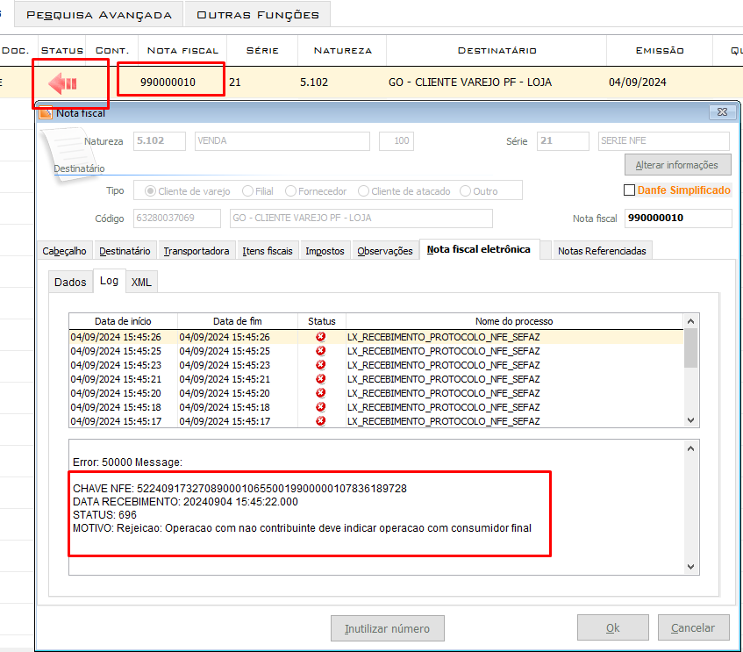

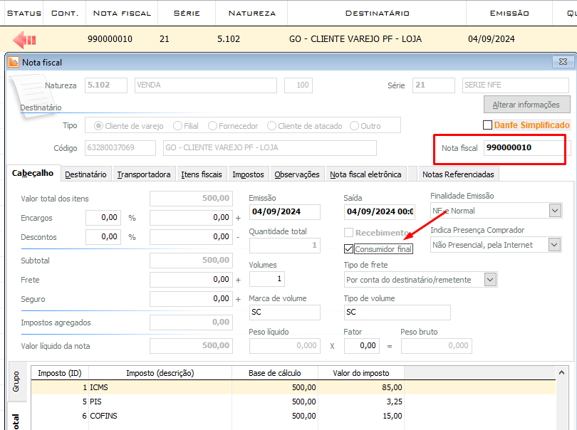

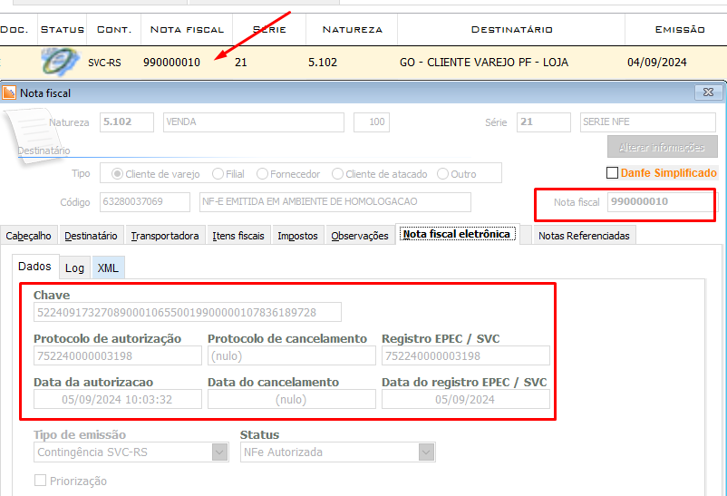

- SVC-AN
